永吉县和泰供水有限公司
水质化验报告
样品编号： | $WaterSampleCode | 采样地点: | $WaterSamplePointName
采样类型： | $SampleType | 判定标准： | $TestedStandard
采样时间： | $SampleDate | 化验时间： | $TestDate
检验结果
（共检测 $Total项，检测结果$TestConclusion）
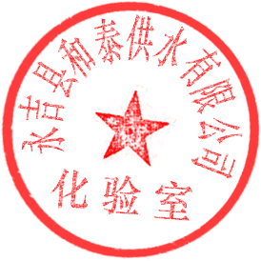
检验结论：$TestResult
检测人：陈书斌 魏茜茜 签发日期：$TestDate 检测单位：永吉县和泰供水有限公司
注：本结果只对本样品负责，未经实验室书写批准，不得复制该报告（完整复制除外）

